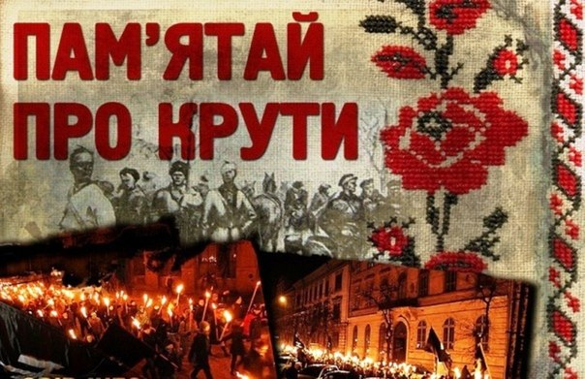
29 січня в Україні відзначають День пам’яті героїв Крут – саме там у 1918 році відбувся бій, що на довгі роки став одним із символів боротьби українського народу за свободу і незалежність.

Бій під Кру́тами відбувся 16 (29) січня 1918 року на залізничній станції Крути під селищем Крути та поблизу села Пам'ятне, за 130 кілометрів на північний схід від Києва.
Їх було триста – студенти та гімназисти. Проти них були тисячі – солдати, фронтивики та матроси більшовицької армії. Нерівний бій. Бій під Крутами, який на декілька днів віддалив захоплення Києва. Втрати сягали: до 250 юнаків, одна рота (до 30 людей) студентів і 10 старшин. Бойовий наказ наша молодь виконала.
Січень 1918 року. На столицю України насуваються озброєні більшовицькі орди під командуванням колишнього царського генерала Муравйова. Київські студенти та гімназисти, прагнучи захистити молоду Українську державу, організували Курінь січових стрільців, щоб дати гідну відсіч загарбникам.
Курінь, що налічував 300 душ, складався із студентів Українського народного університету, Університету Святого Володимира та учнів старших класів Української Кирило-Мефодіївської гімназії. Захисники, пройшовши лише семиденну військову підготовку, без сумнівів і вагань вирушили в похід проти російської армії на станцію Крути, що розташована на залізничній лінії Москва – Бахмач – Київ.
П’ять годин безперестанку студентський курінь стримував наступ червоних, втрачаючи молоді життя, під градом куль і гранат. Московські солдати без жалю багнетами проколювали юначі груди, прикладами рушниць розбивали голови, добивали поранених – розповідали очевидці тих трагічних подій.
28 студентів потрапили в полон. Муравйовці цілу ніч по-звірячому мордували їх, а на світанку повели на розстріл. У зимове холодне небо злетіли звуки гімну „Ще не вмерла Україна”, що його першим заспівав гімназист Григорій Пипський. Пролунала недовга кулеметна черга… В загальному бій під Крутами тривав 3 дні. 29 січня було вбито останнього з трьохсот крутівських героїв. Більшовицькі кати заборонили місцевим селянам поховати за християнським обрядом тіла захисників Києва, залишивши їх на засніженому полі.
Київ було захоплено у лютому, а вже у березні столицю УНР було звільнено.
Тільки тоді почали розшукувати тіла молодих людей, які загинули під Крутами. Вдалося знайти лише 30 скалічених тіл юнаків, більшість з яких урочисто поховали у братській могилі у Києві на Аскольдовому цвинтарі.
„Стримайте ж ваші сльози, які котяться: ці юнаки поклали свої голови за визволення Вітчизни, і Вітчизна збереже про них вдячну пам’ять на віки вічні”, — сказав Президент УНР Михайло Грушевський під час поховання героїв.
Ця героїчна й водночас трагічна подія знаменувала початок нової епохи національного пробудження українців, усвідомлення нашого права жити на власній землі та святого обов’язку — боронити її. „Понад все вони любили свій коханий край”, — писав Павло Тичина. Визначально, що ця жертовна любов зародилася в серцях молодих людей, найкращих представників українського студентства.
Україна пишається молодими Героями. Пам’ять про них, як і та велична слава, за яку вони боролися – невмируща. Вічна їм слава.
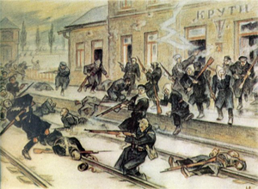
Пам’яті тридцяти
На Аскольдовій могилі
Поховали їх —
Тридцять мучнів українців.
Славних, молодих...
На Аскольдовій могилі
Український цвіт! —
По кривавій по дорозі
Нам іти у світ.

Леонід Перфецький Бій під Крутами. На кого посміла знятись
Зрадника рука? —
Квітне сонце, грає вітер
І Дніпро-ріка...
На кого завзявся Каїн?
Боже, покарай! —
Понад все вони любили
Свій коханий край.
Вмерли в Новім Заповіті
З славою святих. —
На Аскольдовій могилі
Поховали їх.

ПАВЛО ТИЧИНА, 1918

За матеріалами з Інтернету

